|  |  |
| --- | --- |
| **Gerb-BMSTU_01** | **Министерство науки и высшего образования Российской Федерации**  **Федеральное государственное бюджетное образовательное учреждение**  **высшего образования**  **«Московский государственный технический университет**  **имени Н.Э. Баумана**  **(национальный исследовательский университет)»**  **(МГТУ им. Н.Э. Баумана)** |

ФАКУЛЬТЕТ «Информатика и системы управления»\_\_\_\_\_\_\_\_\_\_\_\_\_\_\_\_\_\_\_\_\_\_\_\_\_\_\_\_

КАФЕДРА «Программное обеспечение ЭВМ и информационные технологии»\_

***Лабораторная работа № 5***

**Тема:** Построение и программная реализация алгоритмов численного интегрирования.

**Студент:** Прянишников А.Н.

**Группа:** ИУ7-45Б

**Оценка (баллы):** \_\_\_\_\_\_\_\_\_\_\_\_\_\_\_

**Преподаватель:** Градов В.М.

*Москва*

*2021 г*

**Цель работы:** Получение навыков построения алгоритма вычисления двукратного интеграла с использованием квадратурных формул Гаусса и Симпсона.

1. **Исходные данные**

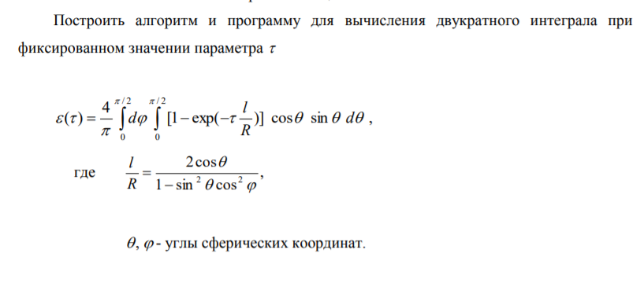

1. **Идея реализации**

Для выполнения работы я использовал метод последовательного интегрирования, а для него реализовал две формулы: формулу Гаусса и формулу Симпсона.

1. **Код программы**

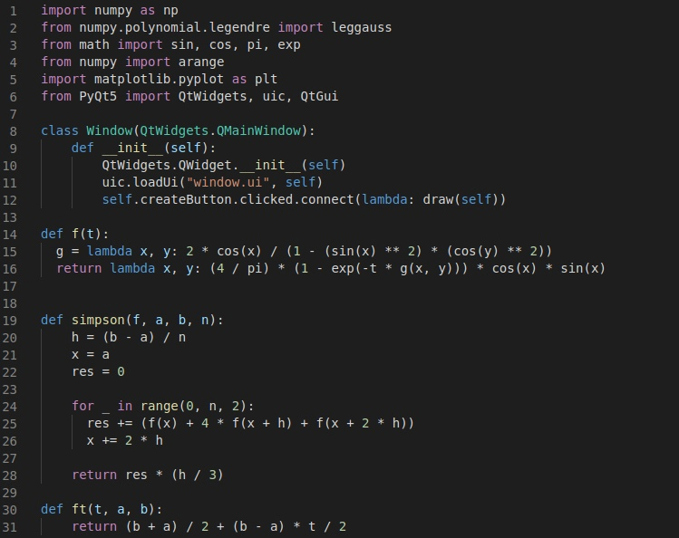

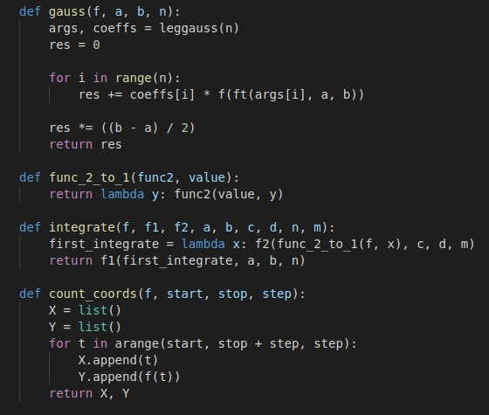

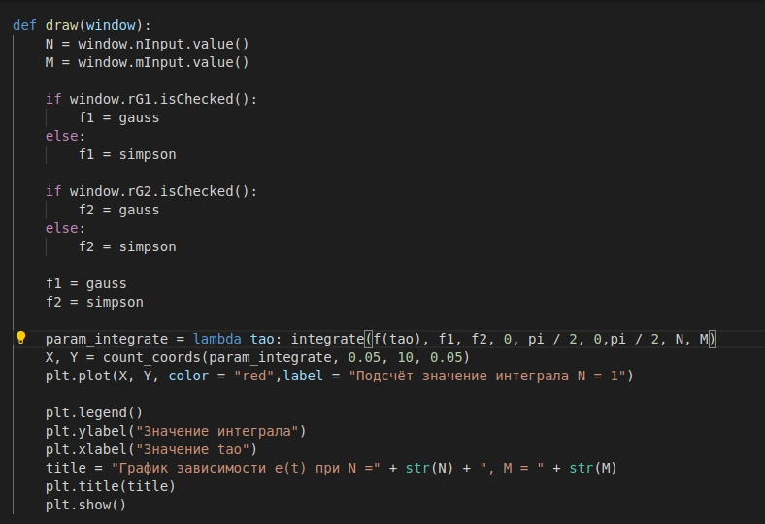

# Результаты

Для начала поделюсь скрином графического интерфейса:

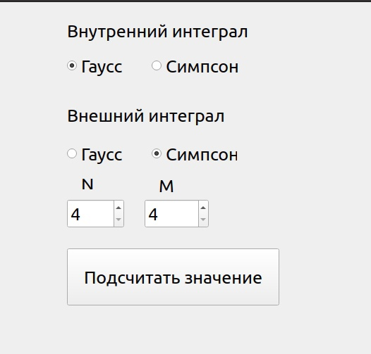

Пользователь выбирает метод прохода в каждую и сторон, а также количество узлов N и M.



Во–первых, мы точно знаем, что все корни уравнения лежат на промежутке [–1, 1], а из–за свойств чётности полинома Лежандра f(x) == 0 –> f(–x) == 0. Поэтому достаточно найти n // 2 корней на отрезке [0, 1].

Для подсчёта этих корней использовался метод хорд: выбирался небольшой шаг, сам интервал делился на отрезки с заданным шагом, после чего программа проверяла знак функции на противоположных сторонах каждого отрезка. Если он отличается – значит, на интервале есть корень. После этого применяем половинное деление, сокращаем отрезок, и снова смотрим на знаки в концах уже нового отрезка. Так делаем до тех пор, пока с заданной точностью не найдём f == 0.



Для Симпсона наблюдаются следующие тенденции: при нечётных M значение интеграла стремится к 1.2, то есть не к истинному значению, поэтому Симпсон может эффективно применяться только для чётных M. При этом при чётных M сходимость достаточно близкая, начиная с M = 6,

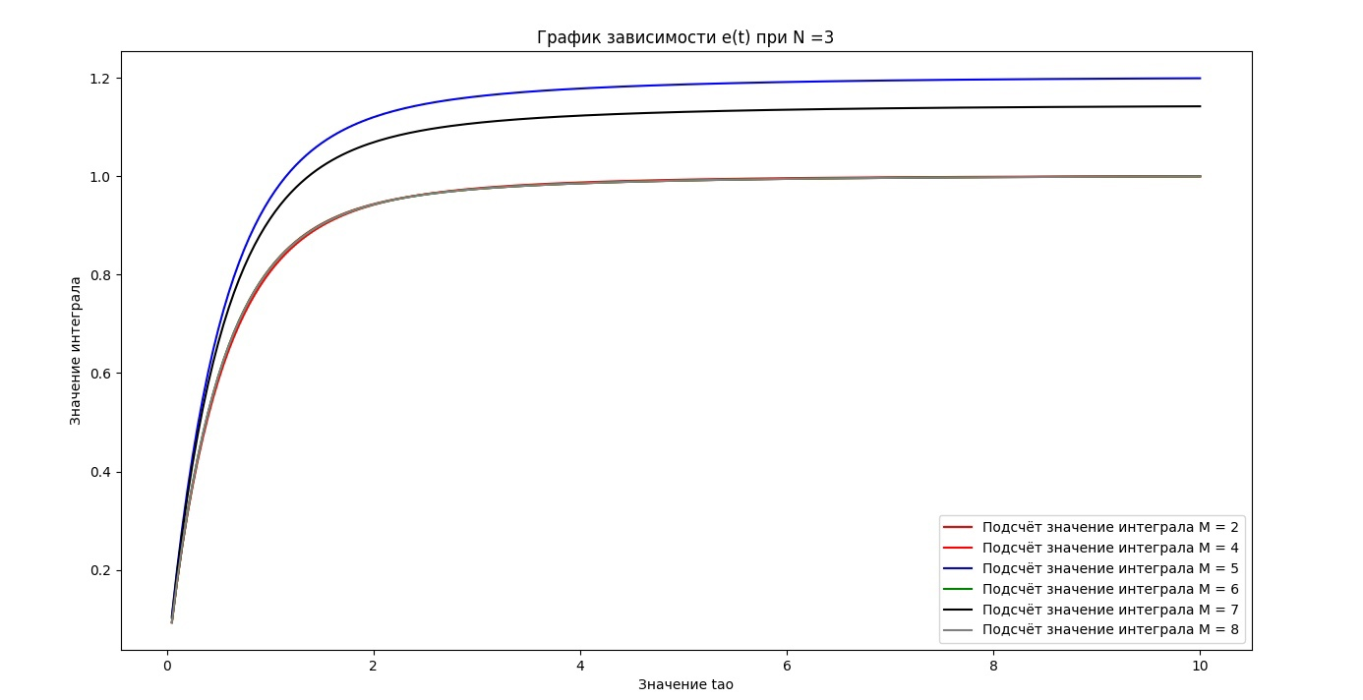

Для Гаусса всё проще: уже с M = 3 значение уже практически сходится с истинным, то есть погрешность у Гаусса меньше, и это при том, выбрано не самое удачное M для Симпсона (сделано специально). Из этого же можно сделать вывод, что внешнее интегрирование оказывается бОльшее влияние на результат.

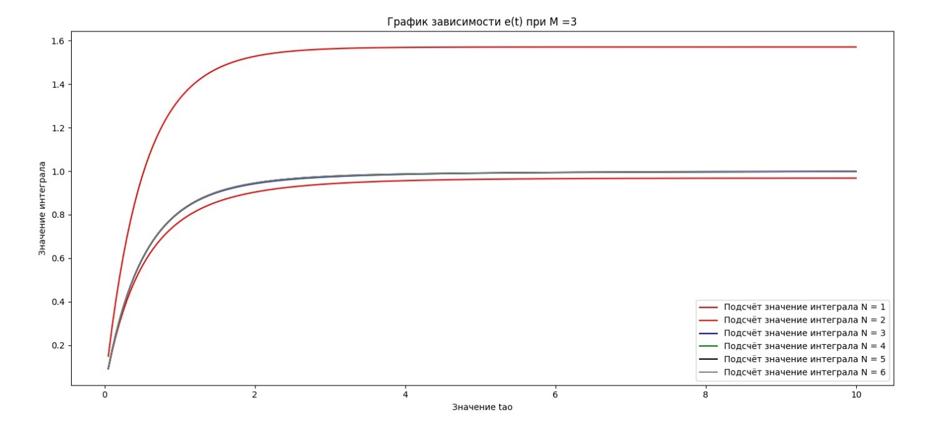



Приведу графики при различных N, M.

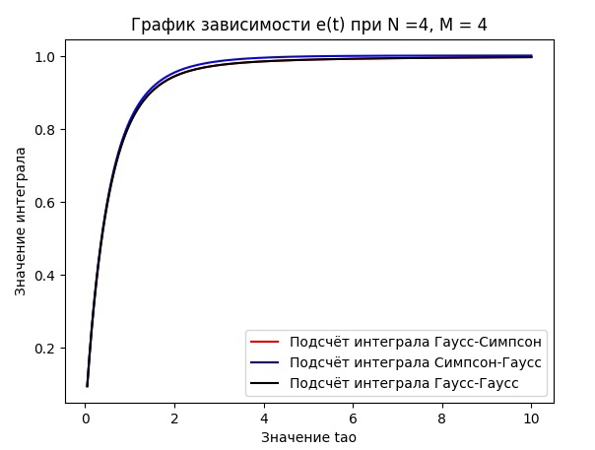

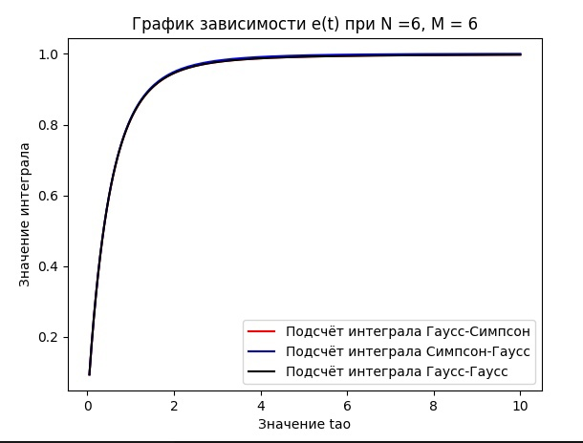

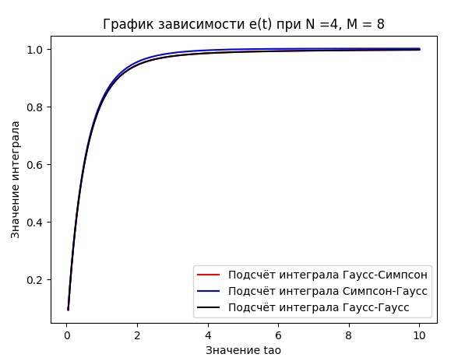

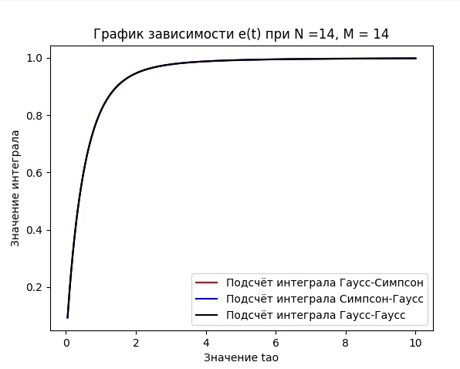

1. **Выводы**

С помощью формулы Гаусса можно эффективно вычислять значения n–кратных интегралов. Гаусс оказался эффективнее, чем Симпсон, кроме того, внешнее интегрирование оказывает бОльшее влияние на результат, чем внутреннее.

1. **Вопросы к защите лабораторной работы (написано от руки)**

1. *В каких ситуациях теоретический порядок квадратурных формул численного интегрирования не достигается.*

Такая ситуация может возникнуть, если у функции не существует производных нужных порядков. Например, у формулы Симпсона может быть порядок только O(N^2), если третьей производной нет.

2. Построить формулу Гаусса численного интегрирования при одном узле*?*

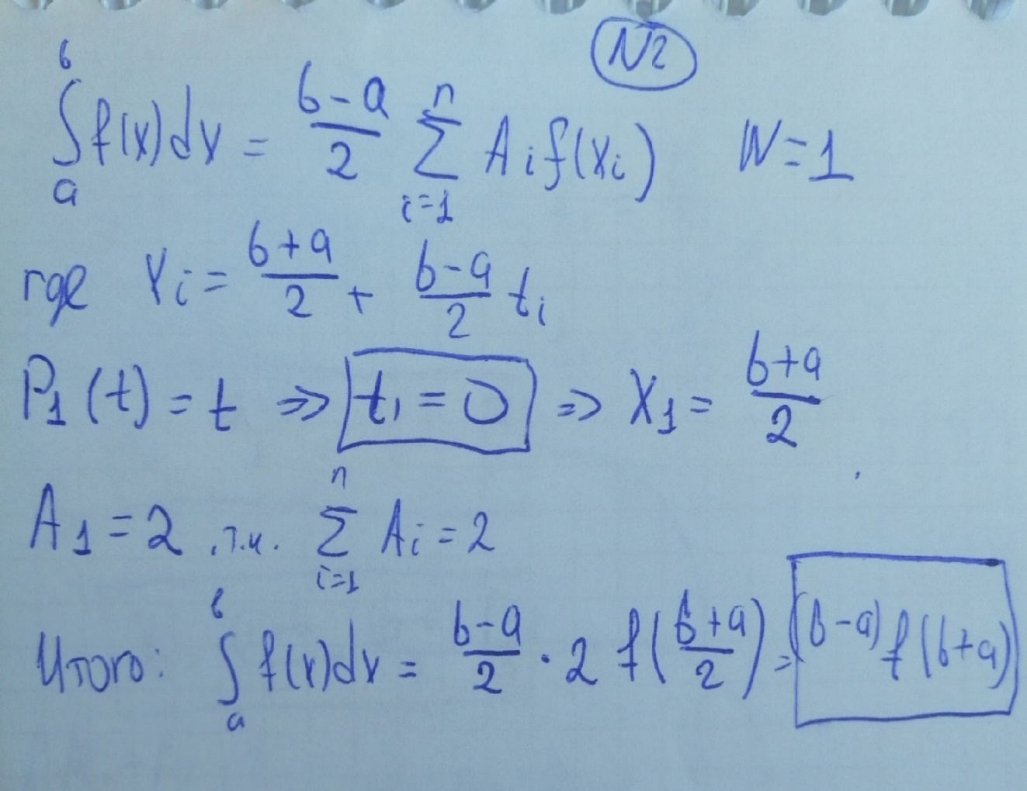

3. Построить формулу Гаусса численного интегрирования при двух узлах.

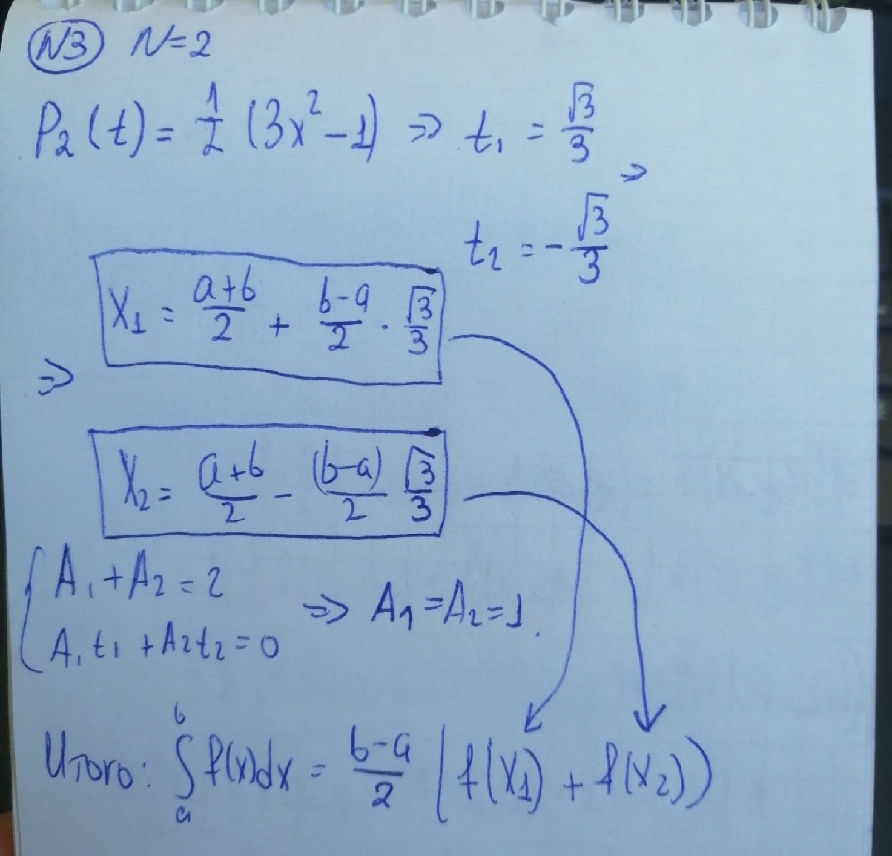

4. *Получить обобщенную кубатурную формулу, аналогичную (6.6) из лекции №6, для вычисления двойного интеграла методом последовательного интегрирования на основе формулы трапеций с тремя узлами по каждому направлению.*

